МИНИСТЕРСТВО НАУКИ И ВЫСШЕГО ОБРАЗОВАНИЯ РОССИЙСКОЙ ФЕДЕРАЦИИ

Федеральное государственное бюджетное образовательное учреждение высшего образования

«Казанский национальный исследовательский технический университет

им. А. Н. Туполева – КАИ»

Институт компьютерных технологий и защиты информации

Отделение СПО ИКТЗИ (Колледж информационных технологий)

ЛАБОРАТОРНАЯ РАБОТА №4

по дисциплине

“Информационная безопасность”

Тема: “ Установка приоритетов”

Работу выполнил

Студент гр.4237

Гарипов Тахир Рафилович

Преподаватель

Кожевников К. Д.

Казань 2024

**МЕТОДИЧЕСКОЕ УКАЗАНИЕ К ЛАБОРАТОРНОЙ РАБОТЕ №4**

**Цель** – изучить способы установки приоритетов

**Задачи:**

* изучить теоретическую часть;
* выполнить практические указания;
* составить отчет по лабораторной работе.

**Время на выполнение** – 4 часа.

* 1. Открываю SQL Server Management Studio и подключаюсь к своему серверу базы данных.

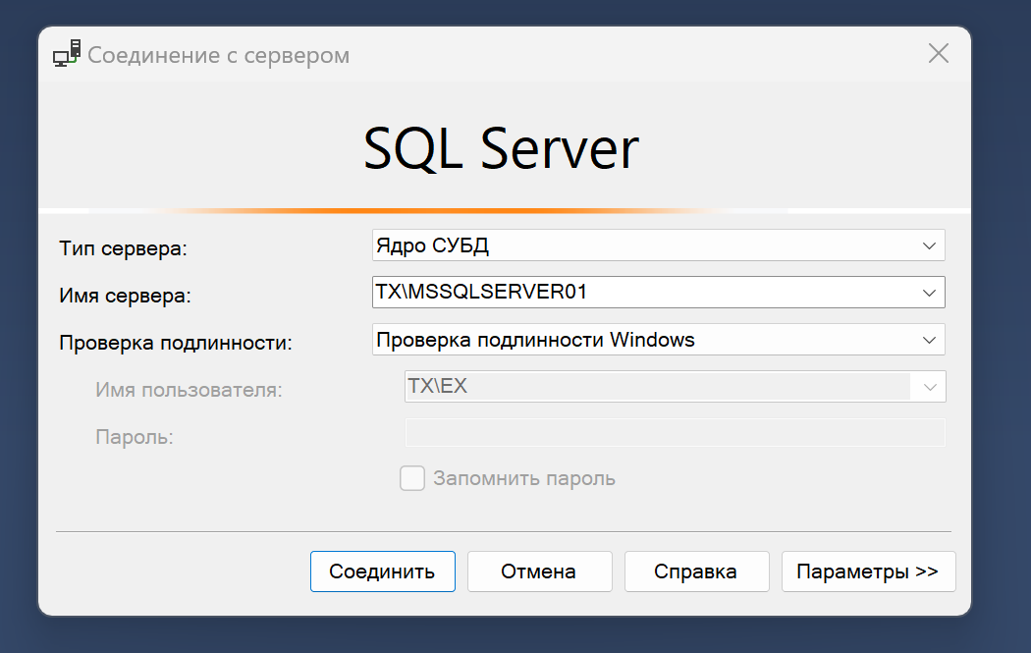

Рисунок 1 – Подключение к серверу БД

В обозревателе объектов щелкаю правой кнопкой мыши на сервере и выбираю пункт "Свойства".

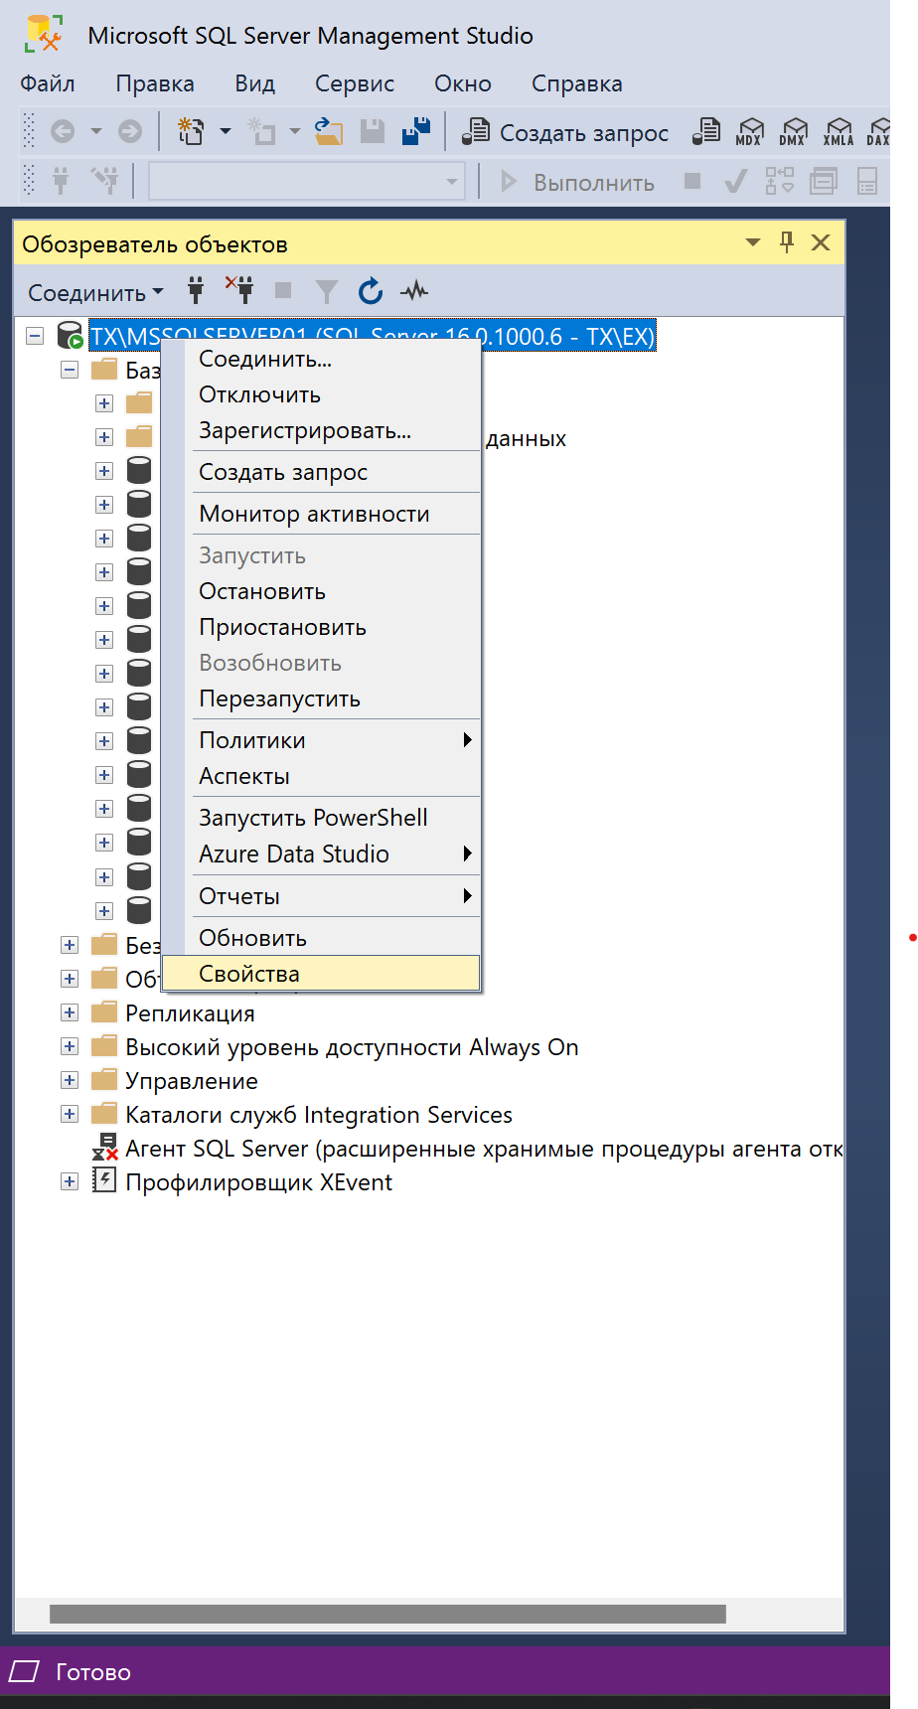

Рисунок 2 – Обозреватель объектов

В открывшемся окне свойств сервера перехожу на вкладку "Процессоры", но для того, чтобы установить флажок "Повысить приоритет SQL Server", но у меня этот флажок отсутствует.

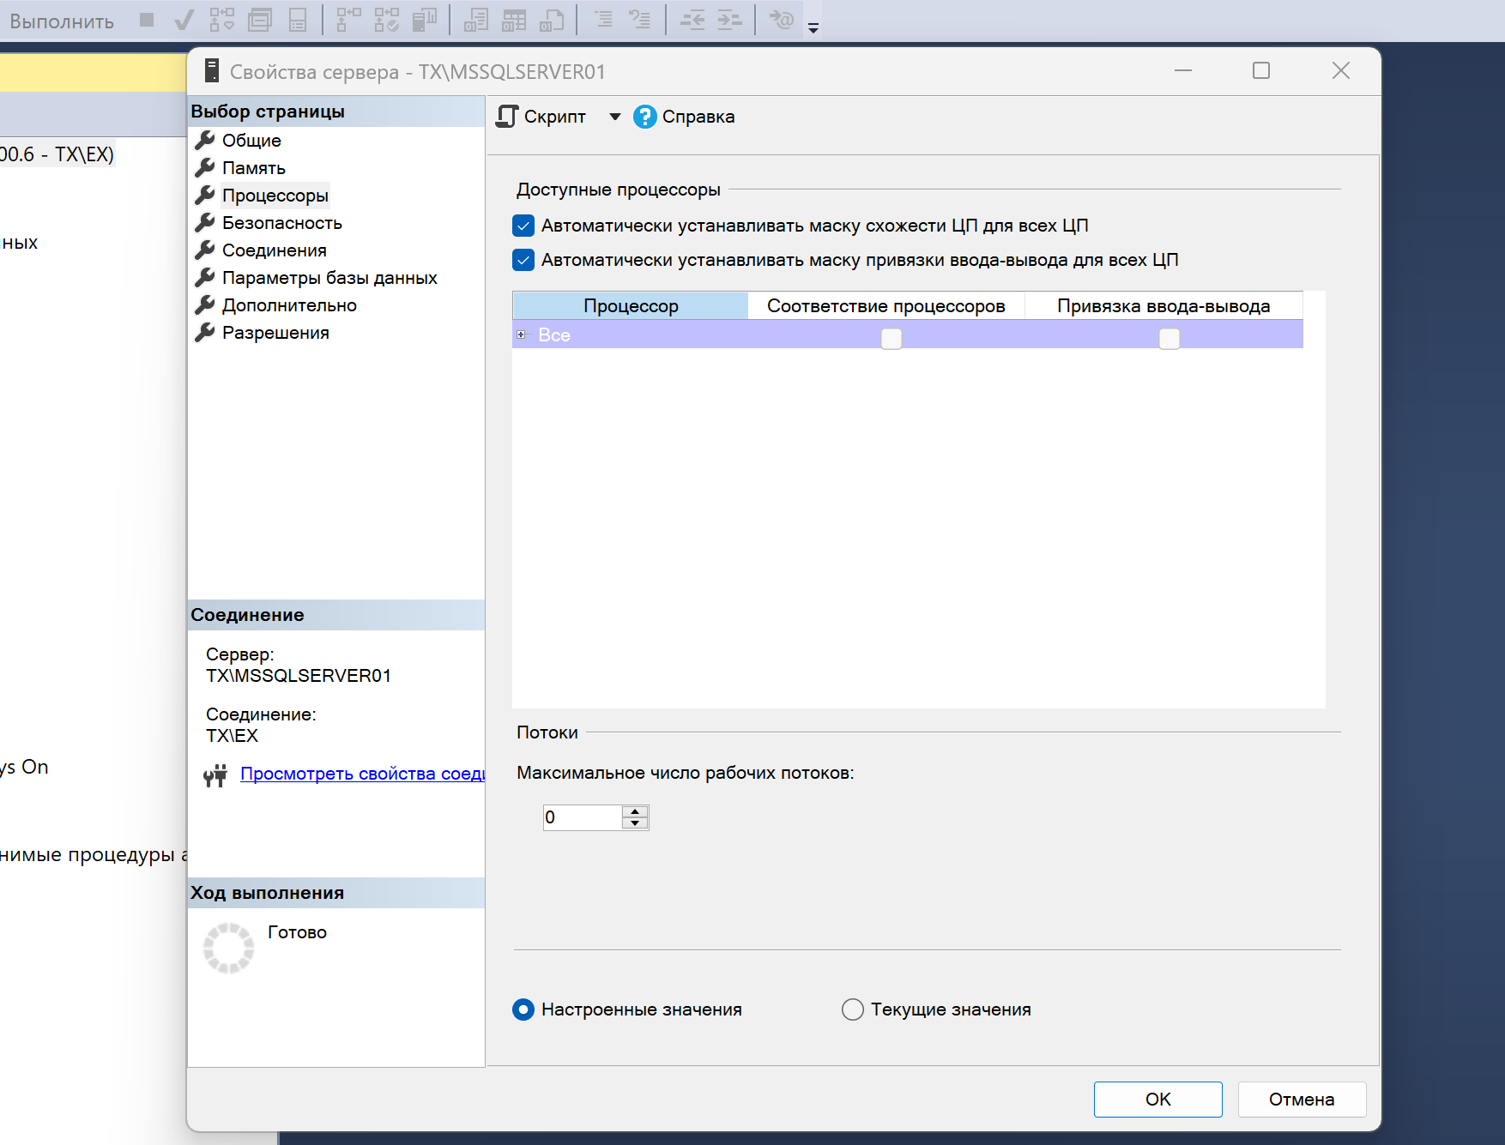

Рисунок 3 – Установка флажка приоритета (отсутствует)

Нажимаю кнопку "Создать запрос", чтобы открыть окно запроса, после чего пишу запрос, использование процедуры sp_configure, чтобы задать значения параметра priority boost равным 1.

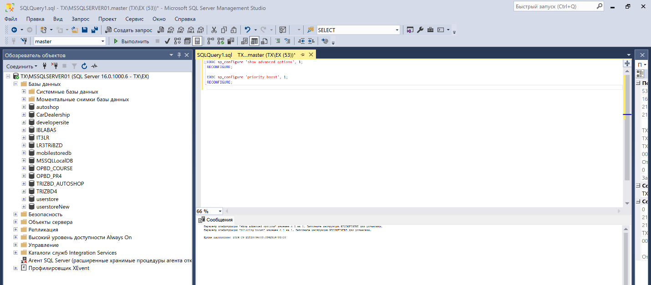

Рисунок 4 – Запрос для установки приоритета

Перезагружаю сервер, чтобы изменения вступили в силу. Проверяю запросом значение параметра priority boost.

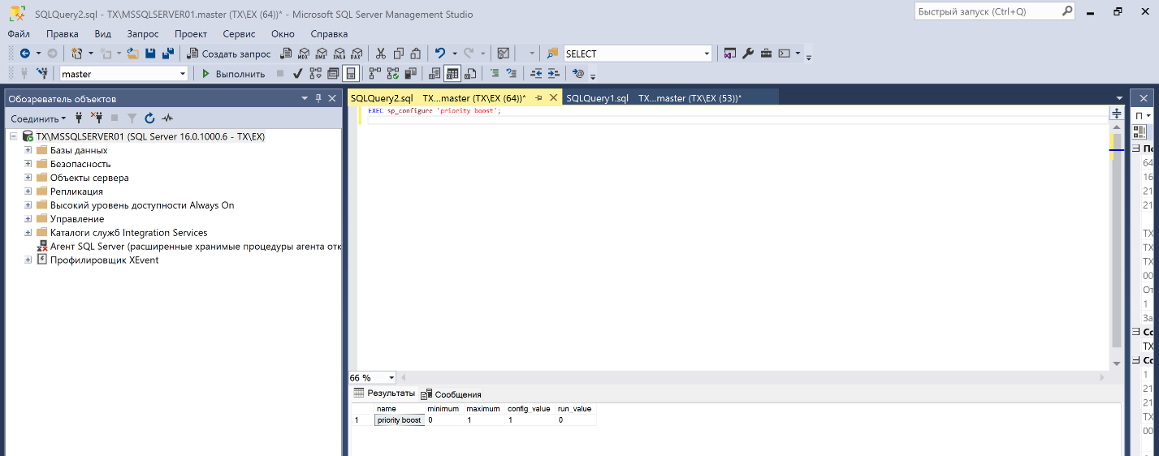

Рисунок 5 – Запрос для проверки установленного приоритета

**Вывод**

Изучил способы установки приоритетов.